<html>

    <body>

**<div style="height: auto;width: 500px; margin: 30px;">**

            Lorem, ipsum <span style="color: aqua; background-color: black;"> sit amet consectetur adipisicing </span> elit. Inventore voluptatem a amet harum quidem eaque, hic ex blanditiis officiis ipsa et voluptas libero provident veritatis cupiditate excepturi esse unde nemo?

**</div>**

**<div style="padding:20px;margin: 10px; border: 3px dotted red;">**

            Lorem, ipsum dolor sit amet consectetur adipisicing elit. Inventore voluptatem a amet harum quidem eaque, hic ex blanditiis officiis ipsa et voluptas libero provident veritatis cupiditate excepturi esse unde nemo?

**</div>**

**<!—to add flag -- >**

        <div style="width:300px;height:60px;background-color:orange"></div>

        <div style="width:300px;height:60px;background-color:white;text-align: center;"><img src="ac.png"></div>

        <div style="width:300px;height:60px;background-color:green"></div>

    </body>

</html>

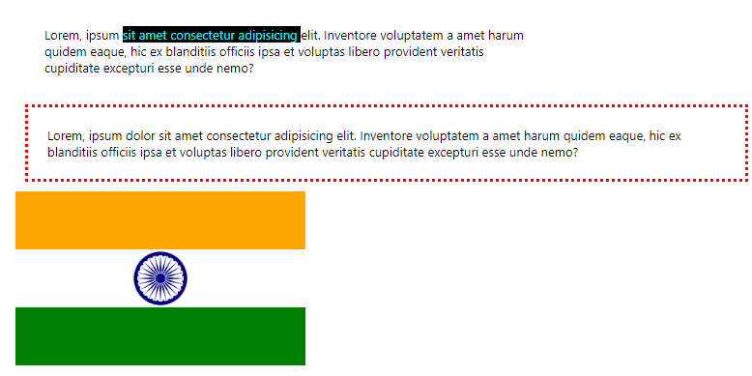

**Table examples**

<html>

<body>

    <h3>Example 1</h3>

    <table border="2" bordercolor="green" cellpadding="10" bgcolor="lightgreen">

        <tr><th colspan="2">Oter Table 1</th></tr>

        <tr>

            <td> row 2 col 1 </td>

            <td>

                <table border="2" bgcolor="lightblue" cellspacing="6" cellpadding="10" bordercolor="blue" rules="all">

                    <tr><th colspan="2">Inner Table 2</th></tr>

                    <tr>

                        <td>

                            <table border="2" bordercolor="red" cellpadding="10" rules="all" bgcolor="pink">

                                <tr><th colspan="2">Inner Table 3</th></tr>

                                <tr>

                                    <td>row 2 col 1</td>

                                    <td>row 2 col 2</td>

                                </tr>

                                <tr>

                                    <td>row 3 col 1 </td>

                                    <td>row 3 col 2 </td>

                                </tr>

                                <tr>

                                    <td> row 4 col 1 </td>

                                    <td> row 4 col 2 </td>

                                </tr>

                            </table>

                        </td>

                        <td> row 2 col 2</td>

                    </tr>

                    <tr>

                        <td> row 3 col 1 </td>

                        <td> row 3 col 2 </td>

                    </tr>

                    <tr>

                        <td> row 4 col 1 </td>

                        <td> row 4 col 2 </td>

                    </tr>

                </table>

            </td>

        </tr>

        <tr>

            <td> row 3 col 1 </td>

            <td> row 3 col 2 </td>

        </tr>

    </table>

    <h3>Example 2</h3>

    <table border="1" width="500" height="500" >

        <tr><td bgcolor="red">

            <table border="1" width="400" height="400" align="center">

                <tr><td bgcolor="green">

                    <table border="1" width="300" height="300" align="center">

                        <tr><td bgcolor="yellow">

                            <table border="1" width="200" height="200" align="center">

                                <tr><td bgcolor="blue" ></td></tr>

                            </table>

                        </td></tr>

                    </table>

                </td></tr>

            </table>

        </td></tr>

    </table>

    <h3>Example 3</h3>

        <table border="1" width="300" height="300">

            <tr>

                <td colspan="2" bgcolor="red"></td>

                <td rowspan="2" bgcolor="blue"></td>

            </tr>

            <tr>

                <td rowspan="2" bgcolor="green"></td>

                <td bgcolor="gray"></td>

            </tr>

            <tr>

                <td colspan="2" bgcolor="yellow"></td>

            </tr>

        </table>

    </body>

</html>

